Самоспасатель изолирующий СПИ-20М

Назначение
Самоспасатель пожарный изолирующий СПИ-20М является средством индивидуальной защиты органов дыхания и зрения человека (СИЗОД) изолирующего действия. Предназначен для защиты органов дыхания и зрения человека от всего спектра отравляющих веществ, образующихся в окружающей среде вследствие пожара, чрезвычайных ситуаций, связанных с выделением аварийно химически опасных веществ (АХОВ), а также при террористических актах с применением отравляющих веществ (ОВ), радиоактивной пыли (РП), биологических аэрозолей (БА) и аварийно химически опасных веществ ингаляционного действия (АХОВИД).

Соответствие требованиям стандартов
Обязательный сертификат соответствия требованиям Федерального закона от 22 июля 2008 г. №123-ФЗ «Технический регламент о требованиях пожарной безопасности» по ГОСТ Р 53260-2009. Обязательный сертификат соответствия требованиям Технического регламента Таможенного союза «О безопасности средств индивидуальной защиты» ТР ТС 019/2011.

Характеристики
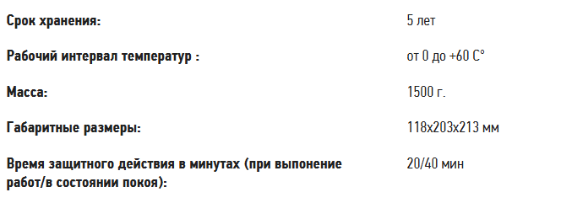

Документация

